МДОУ №1
Группа №4

КОНСУЛЬТАЦИЯ ДЛЯ РОДИТЕЛЕЙ
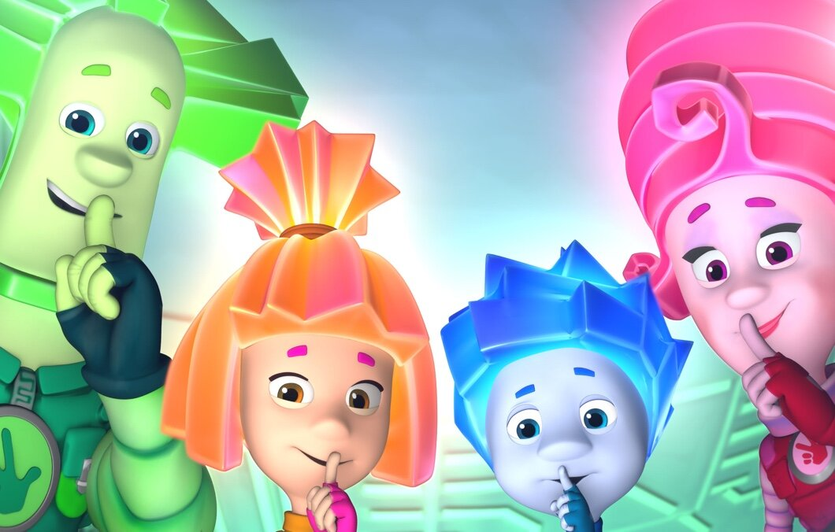
10 полезных мультсериалов для дошкольников

Детям 4‒6 лет Всемирная организация здравоохранения рекомендует смотреть телевизор полчаса в день, но только самые дисциплинированные родители могут удержать дошкольников в этих рамках. Дети не только смотрят мультфильмы дома, но еще и включают видео на планшете или телефоне, изучают природу, цвета и формы на больших экранах в детском саду, разглядывают видеорекламу в городе. Впрочем, полчаса в день — это немало. За это время можно не только порадоваться встрече с любимыми героями, но и извлечь пользу из увиденного.

1. «Смешарики»
Кто не слышал сегодня о «Смешариках»? Есть, возможно, такие взрослые люди, но только не дети. Одному из самых популярных российских мультипликационных сериалов исполнилось 16 лет, а каждый следующий эпизод становится все полезнее. Например, недавно «Смешарики» начали рассказывать зрителям о финансовой грамотности и о правильном питании. Как всегда — безо всякой назидательности и скучных фраз.
Героев-смешариков — Нюшу, Бараша, Кроша, Ежика, Пина, Лосяша, Копатыча, Кар Карыча, Совунью — любят не только дети, но и их родители, поэтому часто они смотрят новые серии вместе. После просмотра вам наверняка захочется обсудить сюжет и поступки героев, а заодно лучше узнать своего ребенка и поговорить о том, что для него важно.
2. «Фиксики»
Образовательный анимационный сериал был создан по мотивам повести Эдуарда Успенского «Гарантийные человечки». Эти самые человечки в мультике называются «фиксиками». У них есть собственная наука о происхождении — фиксология. Доподлинно известно, что фиксики живут в механизмах и приборах, заботятся об их работоспособности и снимаются в детском увлекательном мультшоу с продолжением. А еще они могут разговаривать с детьми — и просто объяснять им не самые простые вещи.
Эпизоды сериала дают ответы на множество «почему», которые родители слышат от детей. Причем «Фиксики» — истории не только о том, как работает техника и какие свойства есть у разных полезных субстанций, но и о дружбе, взаимопонимании, умении слышать другого и работать в команде.
3. «Летающие звери»
Дети, которые лечились в одной из санкт-петербургских больниц, когда-то придумали Легкую страну, где живут герои «Летающих зверей»: индийский слон Прабу, мексиканский пес Хосе, канадский медведь Тэд, французская свинка Софи, арабский кот Мустафа, африканская рыба Тэмбе, американская лошадь Джейн, японский заяц Акира, черепаха Че, русская корова Зоя. Сейчас «Летающие звери» — первый благотворительный сериал, средства от проката которого идут на лечение подопечных фонда «АдВита».
В Легкой стране все жители умеют летать и по-доброму относятся друг к другу — как в идеальном мире, в котором хотелось бы жить каждому без исключения человеку. «С бережностью герои мультфильма говорят на самые разные темы, в том числе помогают выйти на разговор о жизни и смерти — ведь детские вопросы о смерти могут поставить в тупик родителей любого шестилетки», — говорят о сериале его создатели.

4. «Машинки»
Это «дочерний» анимационный сериал «Летающих зверей», у которого есть подзаголовок «сериал для мальчиков». Но все не так строго — по свидетельству родителей, мультик нравится и девочкам. Просто в «Машинках» появляется мальчик Коля, которому слон Прабу в каждой серии рассказывает новую историю про какую-нибудь машину, о том, как она устроена, как помогает людям. Например, серия про «Пожарную машину» — это не только про автомеханизмы и пользу, но и о том, как ведут себя на пожаре настоящие пожарные и по каким телефонам звонить, если нужно позвать их на помощь.
Действие «Машинок» происходит в игрушечном городе, построенном из деревянных кубиков, — здесь же живут «Человечки», герои еще одного сериала из семейства «Летающих зверей».
5. «Колыбельные мира»
60 серий анимационного сборника «Колыбельные мира» — своего рода детская энциклопедия, которая рассказывает о пестроте мира, где живет множество разных народов, и том, что их сближает. Сближает музыка и маленькие дети, которые в любой стране нуждаются в ласковых убаюкивающих песнях.
Проект «Колыбельные мира» был запущен в 2006 году продюсером Арсеном Готлибом и мультипликатором Елизаветой Скворцовой. Каждая серия — это отдельная колыбельная и отдельный сюжет. Есть тут, например, даже колыбельная индейцев хопи — помимо русской, польской, еврейской, немецкой, французской и многих других колыбельных. Проект собрал множество престижных наград на российских и международных фестивалях.
6. «Тима и Тома»
Слоненок Тома и бегемотик Тима — неразлучные друзья, живут в поселке Пряники, который очень похож одновременно на современный спальный район большого города и село на окраине леса. Героям здесь совсем не скучно — даже наоборот! Каждый день сулит новые события и заботы, с которыми Тима и Тома справляются на пару.
«Сериал „Тима и Тома“ во многом отличается от других анимационных проектов. Он ориентирован на дошкольников — фантазеров и мечтателей, для которых мир полон приключений, а границы между хорошим и плохим пока размыты. Помочь детям найти эту грань и самостоятельно прийти к правильным решениям, но сделать это тонко, без наставлений и скучных правил — одна из основных задач сериала, с которой нам удалось справиться», — рассказал при выходе «Тимы и Томы» на экраны один из его продюсеров Илья Попов.
7. «Три кота»
Компотик, Карамелька и Коржик — трое детей-котят мамы Кисули и папы Коти. Все они и еще много разных персонажей с усами и хвостами — герои анимационного сериала, который подойдет для просмотра детям всех возрастов.
Жизнь большой семьи симпатичных оранжевых кошек, которые удивительно похожи на людей, насыщена событиями: в каждой серии котята встречаются с новыми задачами, вместе учатся выходить из разных ситуаций с помощью советов родителей и своего все возрастающего жизненного опыта.Этот мультсериал получил признание не только в России. Его второй сезон посмотрели дети в 170 странах мира.
8. «Катя и Эф. Куда-угодно-дверь»
Как плавает подводная лодка? Откуда берутся в магазинах булочки? Почему пахнут духи и кто их делает? Эти и множество других вопросов не дают покоя маленькой, но очень любознательной девочке Кате. Она хочет все знать — и в каждой серии мультфильма отправляется в новые путешествия по заводам и космическим кораблям, знакомится с обладателями самых разных профессий и делает полезные выводы об увиденном. Вместе с Катей путешествует ее воображаемый (а может и нет, смотря как посмотреть) друг Эф, розовый и довольно робкий инопланетянин. Ради подруги Эф преодолевает собственное домоседство и все свои страхи и соглашается на исследовательские авантюры девочки — однажды даже забирается в ракету, которая летит в космос. Он знает только одно слово — «круглое», но применяет его всегда к месту.
9. «Гора самоцветов»
«Гора самоцветов» — крупнейший анимационный проект, который когда-либо осуществлялся в России. Сейчас снято уже 76 мультфильмов — и это очень много часов и очень много интересной информации о культуре разных народов.
Создатель этого мультипликационного сериала по мотивам сказок народов России — режиссер Александр Татарский, которого старшее поколение знает по легендарному мультфильму «Пластилиновая ворона».
Каждую серию делает отдельный режиссер-мультипликатор, поэтому ни одна из них не похожа на другую. Но есть общее обрамление: в самом начале ведущий рассказывает о разных городах и местностях нашей большой страны. И получается два в одном — развлечение и польза.
10. «Клуб Микки Мауса»
Анимационный сериал от Disney рассказывает о приключениях компании известных мультгероев — мышей Микки и Минни Маус, уток Дональда и Дейзи Дак, смешливого пса Гуфи и задумчивой собаки Плуто. Иногда к ним присоединяются бурундуки-спасатели Чип и Дейл, другие диснеевские герои. Все эти всемирно известные персонажи объединяются, чтобы решить важную задачу: например, найти и пересчитать потерявшихся овечек или смастерить подарок другу.
Помощники Микки и его «клуба» — специальные «маусструменты», обычные бытовые предметы, назначение которых объясняется зрителям по ходу действия и которые поначалу кажутся им, конечно, волшебными. Микки вообще очень часто обращается к зрителям и делает паузу, чтобы те смогли ответить, поэтому этот мультсериал имеет все основания называться интерактивным. В одну довольно длинную серию — около 20 минут — умещается много событий и сведений, поданных в простой и увлекательной форме

